Tevékenységajánlás
Tenyérjáték

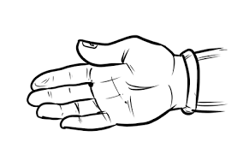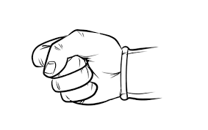

Ajánlások, célok, feladatok, megvalósítás
- Jobb kezünket fordítsuk oldalra, nyújtsuk ki az ujjainkat!
Bal kezünket zárjuk ökölbe!
„Csere” szó elhangzásakor egyszerre cseréljük: jobb ököl, bal nyit!

- Most egy jól ismert mondóka szövegét kísérjük egyenletes mozdulatokkal:
- Jobb nyit, bal ököl
- jobb ököl, bal nyit
- (Lassítsunk egy kicsit a tempón!
- A szövegnek és a mozdulatoknak összhangban kell lenni!)

